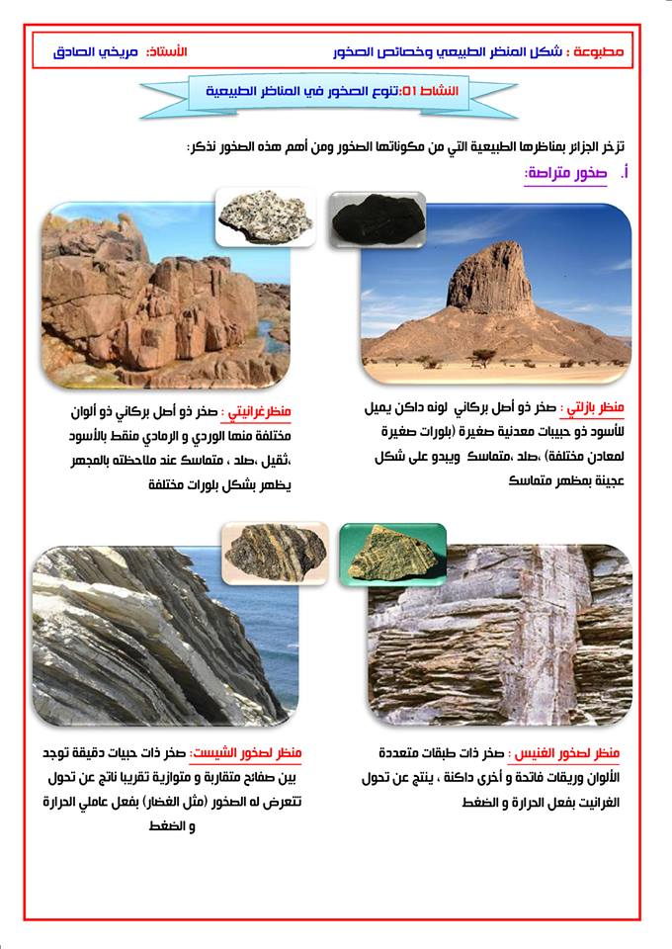**مطبوعة عمل الأفواج 3 متوسط مختبر العلوم الطبيعية والحياة**

**النشاط 1: تنوع الصخور في المناظر الطبيعية**

**السندات**



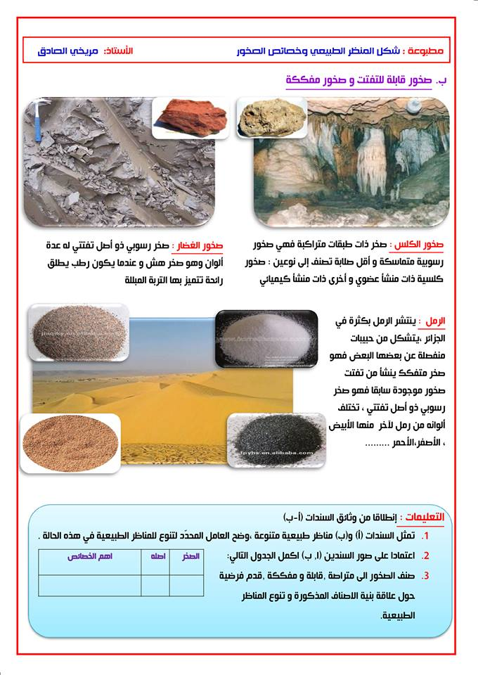**.**

**التعليمات :**

**1/** تمثل السندات (أ) و(ب) مناظر طبيعية متنوعة،وضح العامل المحدد لتنوع المناظر الطبيعية في هذه الحالة.

**2/** أحصي أهم الأمثلة عن الصخور المشكلة للمناظر الطبيعية في الجزائر ثم حدد نوعها في جدول (المثال ونوعه).

**3/** صنفت الصخور في سندات النشاط إلى متراصة، قابلة للتفتت، ومفككة، وضح العلاقة بين بنية الصخر وتنوع المناظر الطبيعية.

متوسطة 11 ديسمبر 1960 – الجلفة.

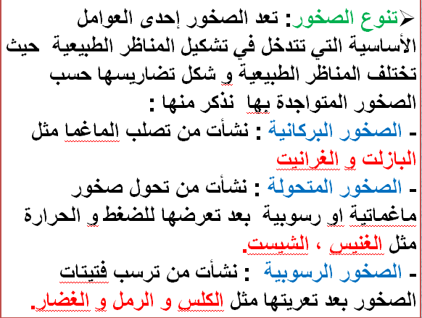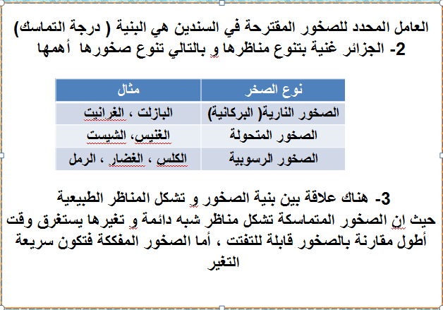

**اعضاء الفوج :..............................**

وضعية تعلم الموارد(04): الغوص و الظواهر الجيولوجية المرتبطة **به**

بطاقة عمل فوجي للقسم :3م4

**............................................**

**رئيس الفوج : .............................**

**ملاحظة الأستاذ:..........................**

**النشاط -2-** **الظواهر الجيولوجية المرتبطة بالغوص**

**ب- تشكل الجبال ( مثال جبال الهيمالايا)**

**الأسناد**: اليك الوثائق التالية. 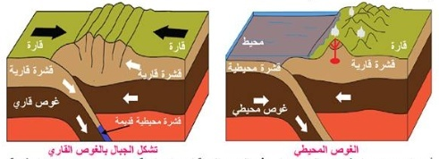

**الوثيقة-1- الغوص المحيطي**

**الوثيقة-2- تشكل الجبال بالغوص القاري**

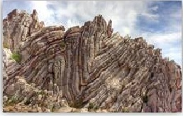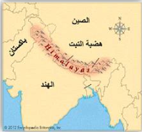

**الوثيقة-3-**

**الطيات و الفوالق**

**الوثيقة -4- هضبة التبت**

|  |  |
| --- | --- |
| **التعليمــــــــات** | **الإجــــابـــــة** |
| 1-فسر سبب اختفاء المحيط الذي كان موجودا بين قارتي آسيا و الهند | 1-..............................................................................................  ................................................................................................ |
| 2-حدد عواقب الغوص الكلي للقشرة المحيطية تحت قارة آسيا | 2- .....................................................................................................  ......................................................................................................... |
| 3- استنتج مراحل تشكل جبال الهيمالايا مع إبراز الحادثتين التكتونيتين الهامتين | 3-......................................................................................................  .........................................................................................................  .........................................................................................................  ........................................................................................................  ....................................................................................................... |

**النتيجة :**............................................................................................................

....................................................................................................................................................................................................................................................

..........................................................................................................................

**التقويم :** في رأيك ,ماذا يحدث للسلاسل الجبلية (الهيمالايا) بعد ملايين السنين ؟ علل ذلك.

..................................................................................................................

...................................................................................................................

